D3367 Scheda creata il 13 settembre 2026
Descrizione storico-bibliografica
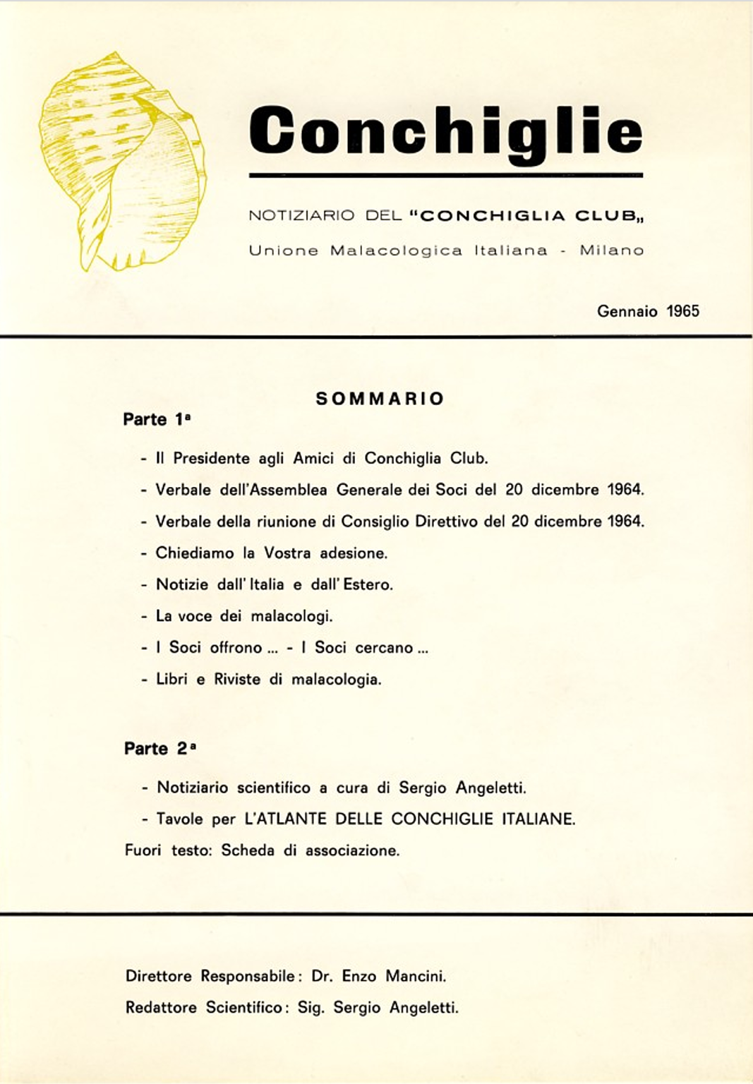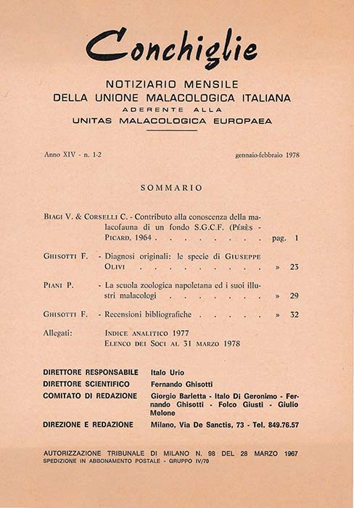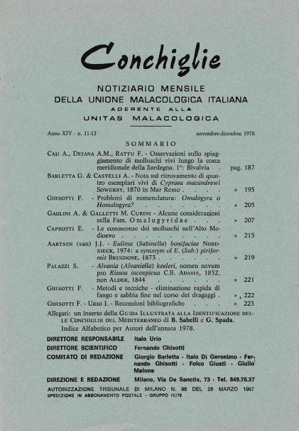
*Conchiglie : notiziario del Conchiglia Club, Unione malacologica italiana, Milano. – Gennaio 1965-anno 14, n. 11-12 (nov.-dic. 1978). - Milano : Unione malacologica italiana, 1965-1978. – 14 volumi ; 28 cm. ((Mensile. – Poi sottotitolo: notiziario mensile della Unione malacologica italiana. - Disponibile anche online. - RAV0143787
Autore: Unione malacologica italiana <1965-1982>
Copia digitale: 1965-1978
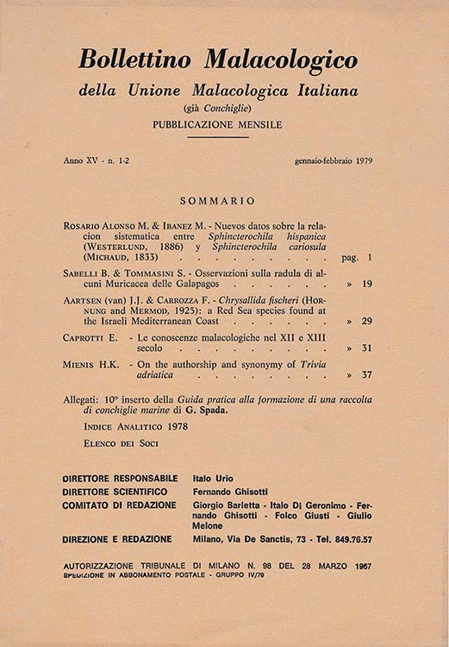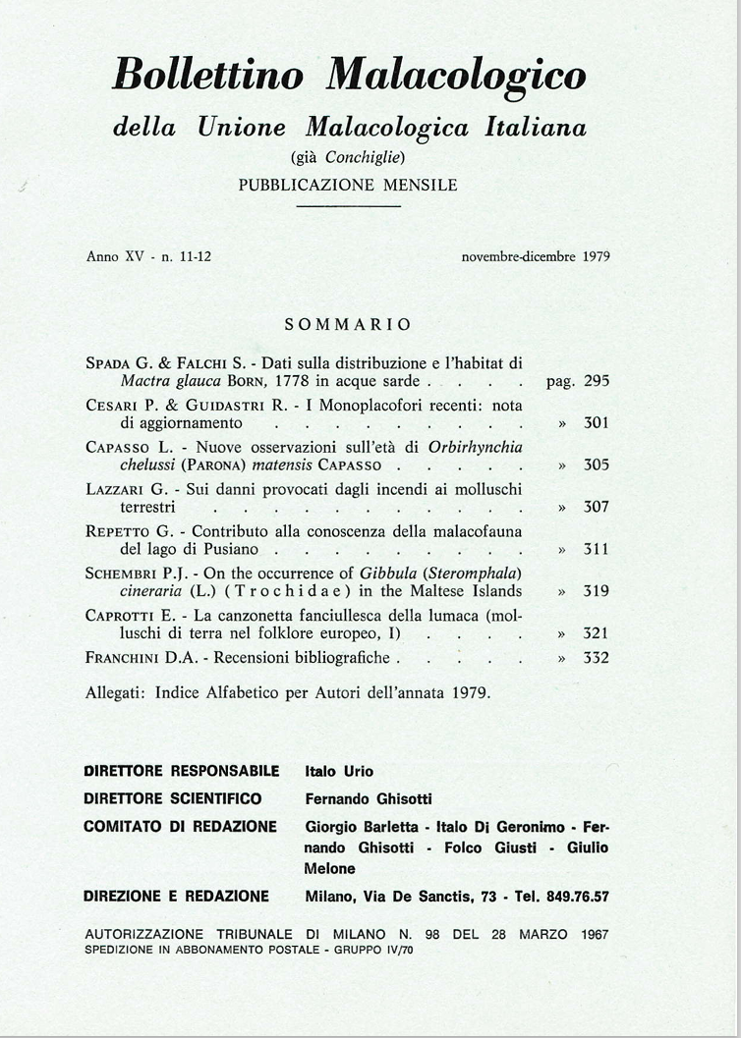
*Bollettino malacologico della Unione malacologica italiana : pubblicazione mensile. - Anno 15, n. 1/2 (gen./feb. 1979)-anno 15, n. 11/12 (nov./dic. 1979). - Milano : Unione malacologica italiana, 1979. – 1 volume : ill. ; 24 cm. - UFI0041811
Autore: Unione malacologica italiana <1965-1982>
Copia digitale: 1979

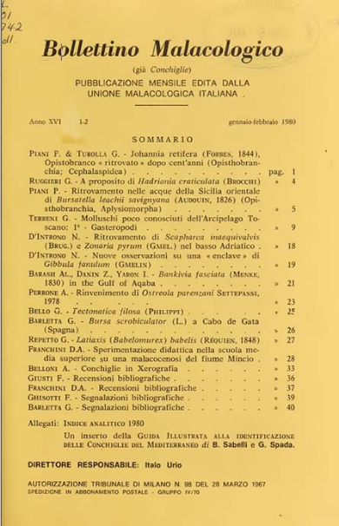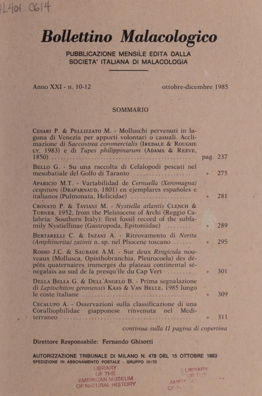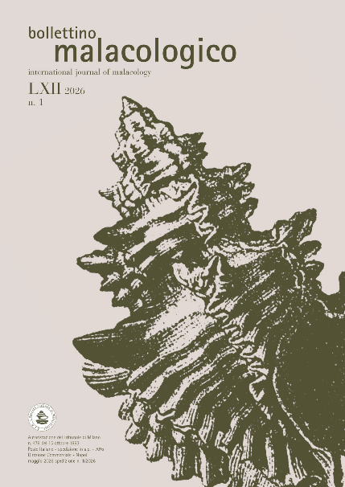
*Bollettino malacologico : pubblicazione mensile edita dalla Unione malacologica italiana. - Anno 16, n. 1-2 (gen.-feb. 1980)- . - Milano : Unione malacologica italiana, 1980- . - volumi : ill. ; 23 cm. ((Dal 1983 edita dalla Società italiana di malacologia. - Poi sottotitolo: international journal of malacology. - Disponibile anche online. - ISSN 0394-7149; 2420-7780 (online). - RAV0143778; TO00879916
Dal 1983 ha come supplemento: *Notiziario S.I.M. [D2828]
Autore: Unione malacologica italiana <1965-1982>; Società italiana di malacologia <1982- >
Copie digitali: 1980- ; 2002-

Soggetti: Molluschi - Periodici ; Malacologia - Periodici
Classe: D594.0471

Informazioni storico-bibliografiche
La storia della malacologia italiana potrebbe essere molto lunga, data la possibilità di rifarsi addirittura ai naturalisti Latini. Venendo invece ad anni più vicini a noi, scopriamo che il primo periodico malacologico fu il Giornale di Malacologia, pubblicato a Pavia dal 1853. La costituzione di una vera Società malacologica italiana ebbe luogo poco dopo l'Unità del Paese. Infatti tra il 1868 ed il 1874 si iniziò a pubblicare il Bullettino Malacologico Italiano, in seguito ridenominato Bullettino della Società Malacologica Italiana, quest'ultima essendo stata fondata nel 1874. Nella fine del XIX secolo gran parte dei ricercatori fu infatti attratta dalla biologia sperimentale, dall'Embriologia in primo luogo, e conseguentemente la tassonomia fu trascurata. Il declino di quest'ultima, che costituiva il grosso della letteratura malacologica, fece cessare le motivazioni per tenere viva una società specializzata, e questa quindi scomparve. Dal 1900 al 1960, dunque, le pubblicazioni malacologiche furono disperse in una quantità di riviste differenti, e la ricca tradizione scientifica fu continuata da pochi specialisti e amatori; per la profondità delle loro conoscenze bibliografiche e l’importanza dei lavori prodotti, figure di spicco fra questi ultimi furono quelle di Carlo Alzona, Serafino Cerulli-Irelli, Giorgio Coen, Ottavio Priolo e Giuliano Ruggieri. A metà degli anni Sessanta due impulsi indipendenti condussero alla reviviscenza della malacologia italiana. Uno fu costituito dai malacologi 'istituzionali', che nel 1963 ricostituirono la Società Malacologica Italiana (S.M.I.). Il secondo impulso fu dato da amatori che, più o meno contemporaneamente, diedero origine alla Unione Malacologica Italiana (U.M.I.), che dal 1965 iniziò a pubblicare una propria rivista: Conchiglie. Nel 1979 la rivista Conchiglie fu ribattezzata Bollettino Malacologico e l'11 novembre del 1982 fu costituita la S.I.M., dalla fusione della S.M.I. e dell’U.M.I. https://www.societaitalianadimalacologia.it/societa-it/la-storia-della-malacologia-italiana.html.

Conchiglie
Conchiglie è nata nel 1965 come organo informativo dell’Unione Malacologica Italiana ed ha continuato la sua vita fino al 1978. Nel 1979 fu ribattezzata Bollettino Malacologico. Gradualmente tutti i fascicoli e gli eventuali allegati saranno digitalizzati e messi on line.
https://www.societaitalianadimalacologia.it/riviste-e-risorse-2/bollettino-malacologico-e-riviste-sim/conchiglie-1965-1978.html.

Il Bollettino Malacologico (ISSN:0394-7149) nato nel 1979 dalla rivista Conchiglie, rinominata Bollettino Malacologico è la rivista ufficiale della Società Italiana di Malacologia. Nel 1983 è stato affiancato dal Notiziario S.I.M. e dal 1997, volume 33, viene pubblicato in formato A4. Viene edito un volume all'anno, suddiviso in due fascicoli. Dal 2009 la rivista esce con cadenza semestrale. Lo scopo del Bollettino Malacologico è la divulgazione di tutti gli aspetti della malacologia attraverso la pubblicazione di articoli originali, note brevi e monografie riguardanti la tassonomia, l’ecologia e la biodiversità di molluschi sia viventi che fossili. Sono accettati lavori scritti in Italiano, Inglese, Francese e Spagnolo. Dal 2016 il Bollettino Malacologico sarà pubblicato anche in formato elettronico (ISSN:2420-7780).
https://www.societaitalianadimalacologia.it/riviste-e-risorse-2/bollettino-malacologico-e-riviste-sim/bollettino-malacologico.html

